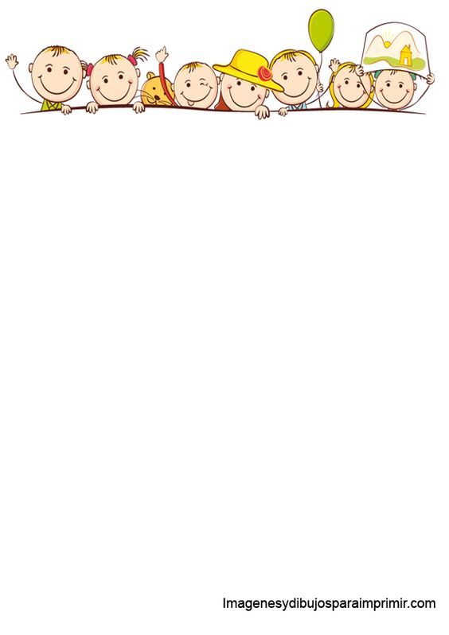

12 полезных ограничений для детей
1. Ребенок не научится прощать, если ему прощать некого.
2. Ребенок не разовьет в себе терпение или умение дожидаться осуществления своих желаний, если всегда сразу предоставлять ему все, чего он хочет.
3. Ребенок не научится принимать собственные недостатки, если все вокруг него безупречны.
4. Ребенок не научится сотрудничать, если все всегда проходит так, как хочется ему.
5. Ребенок не разовьет свой собственный творческий потенциал, если за него все будут делать другие.
6. Ребенок не научится сочувствию и уважению к окружающим, если он не видит, что другие люди испытывают боль и переживают неудачи.
7. Ребенок не разовьет в себе отвагу и оптимизм, если ему не придется столкнуться лицом к лицу с неприятностями.
8. Ребенок не разовьет в себе упорство и силу, если все дается легко.
9. Ребенок не научится исправлять свои ошибки, если ему неведомы трудности, неудачи и промахи.
10. Ребенок не разовьет в себе чувство собственного достоинства и здоровую гордость, если не будет преодолевать препятствий и добиваться чего-либо.
11. Ребенок не разовьет в себе самодостаточность, если ему не знакомо чувство изоляции и неприятия.
12. Ребенок не разовьет в себе целеустремленность, если у него нет возможности противостоять авторитету и/или добиваться желаемого.

